**2015全國高中職太陽車設計競賽**

**競賽辦法**

**主辦單位：聖約翰科技大學工學院**

**執行單位：工學院機械與電腦輔助工程系**

**協辦單位：工學院工業工程與管理系、工學院創意設計系**

**指導單位：教育部**

**競賽日期： 104 年　11 月　20 日**

**壹、緣起**

隨著能源日益短缺，全球暖化與氣候變遷日益嚴重，綠色能源已成為全球研發的重點項目。因此，替代能源的使用並兼顧環保要求，是非常重要的議題，目前綠色能源之太陽能研發應用技術，特別受到各界關注。聖約翰科技大學獲得教育部教學卓越計畫補助，透過辦理「2015全國高中職太陽車設計競賽」，激發學生創意及興趣，培養學生具有創新、設計、整合及實作之能力，並落實學生應用綠色能源專題訓練。本競賽將邀請學者專家擔任評審諮詢工作，並提供全國高中職學生相互交流機會。

**貳、競賽辦法**

一、主　　旨：以簡單有趣的「克服障礙、限時行走」為競賽主題，經由製作太陽能車參與競賽，培養學生應用綠色能源，進行創新設計與製作，期能激發學生創造潛能，強化設計及製作實務能力。

二、主辦單位：聖約翰科技大學工學院

三、承辦單位：聖約翰科技大學工學院機械與電腦輔助工程系

四、報名日期：即日起至**104年10月31日**(星期六)截止

五、報名方式：(1)欲報名參賽之隊伍須至本競賽網址[**http://www.me.sju.edu.tw/**](http://www.me.sju.edu.tw/)線上填妥「報名資料」及上傳作品簡介PDF檔案(格式如附件)。

(2)所有參賽隊員必須在資料上傳**前**，至2015聖約翰盃全國高中職太陽車設計競賽 粉絲團臉書(facebook)網頁按「讚」([**https://goo.gl/STa9yQ**](https://goo.gl/STa9yQ))，並留言「我是○○學校○○科的○○○，我要參加2015全國高中職太陽車設計競賽」，並將留言按讚畫面擷取貼於作品簡介最末頁，作為完成報名之依據。

(3)活動洽詢專線：02-28013131轉分機6703蔡發達先生。

六、參賽資格：就讀政府立案之全國高中職在學學生。

七、比賽日期：**104年11月20日**(星期五)

參賽隊伍請於當天上午10：00前完成報到手續，並抽籤決定出賽順序場次（未完成報到抽籤者，將由承辦單位代為抽籤）。當天上午10：30舉行開幕典禮後，隨即進行正式競賽活動，詳細議程請參閱競賽網站上公告事項。競賽網址[**http://www.me.sju.edu.tw/**](http://www.me.sju.edu.tw/)及活動粉絲團([**https://goo.gl/STa9yQ**](https://goo.gl/STa9yQ))，將提供太陽車行走測試影片與關卡說明，歡迎瀏覽。

八、比賽地點：聖約翰科技大學百齡堂2樓（新北市淡水區淡金路四段499號）

九、比賽方式：(1)入圍參賽之每一隊由主辦單位於競賽日期前2週寄發一太陽能車DIY組合包(掛號郵寄給指導老師)，每隊依競賽規則所說明事項，於競賽前完成製作一太陽車參加競賽。所有參加競賽隊伍依抽籤順序依序出場競賽，依各隊行走距離成績高低，決定名次。行走距離成績採計太陽車行走距離 (行走停止後太陽車尾離起點之最短距離)。**如有行走競賽成績相同時，以太陽車重量較重者勝出**。

(2)**104年11月6日(星期五)公告入圍行走競賽隊伍名單**(依據作品簡介評選)，**最多錄取100隊**，並mail通知各隊主要聯絡人及指導老師。

十、競賽獎勵：

第一名：**錄取一隊**，得獎隊伍可獲獎金(禮券)新台幣壹萬元，參與同學及指導老師獎狀各乙紙，獎牌乙面。

第二名：**錄取二隊**，得獎隊伍可獲獎金(禮券)新台幣伍仟元，參與同學及指導老師獎狀各乙紙，獎牌乙面。

第三名：**錄取三隊**，得獎隊伍可獲獎金(禮券)新台幣貳仟元，參與同學及指導老師獎狀各乙紙，獎牌乙面。

佳　作：**錄取20隊**(行走距離及作品簡介各擇優錄取10隊)，得獎隊伍可獲獎金(禮券)新台幣壹仟元，參與同學及指導老師獎狀各乙紙。

**備 註：各得獎隊伍的獎狀，將於活動結束後兩週內寄給各隊指導老師。**

**參、競賽規則**

**(一)競賽太陽車之規定：**

1.太陽車的**寬度不得超過13 cm**及**高度不得超過20 cm**，長度及重量無特別限制；本次競賽嚴格禁止使用金屬履帶輪具；凡車體結構及車輪會破壞比賽場地者，立即中止競賽活動，並取消參賽資格。

2.參加競賽之每隊發給一太陽能車DIY組合包(如圖一)，參加競賽之太陽車僅能使用DIY組合包內所提供的一片太陽能板及1個馬達組件(如圖二)，並且**規定太陽能板及馬達不可更換(均有雷射標記符號)**，**數量亦不可增加**，其他的零組件(底盤、輪胎、軸承、齒輪)之品牌及使用數量均不受任何限制，各隊可以自行決定是否加裝其他的零組件。**違反上述規定之隊伍，取消其參賽資格(含得獎隊伍)**。

3.利用太陽能車DIY組合包完成之太陽車參考樣本(如圖三)，此參考樣本僅提供各隊參考而已，各隊可自行改變。

4.太陽車不得裝設使用會損害或污染競賽場地之裝置。

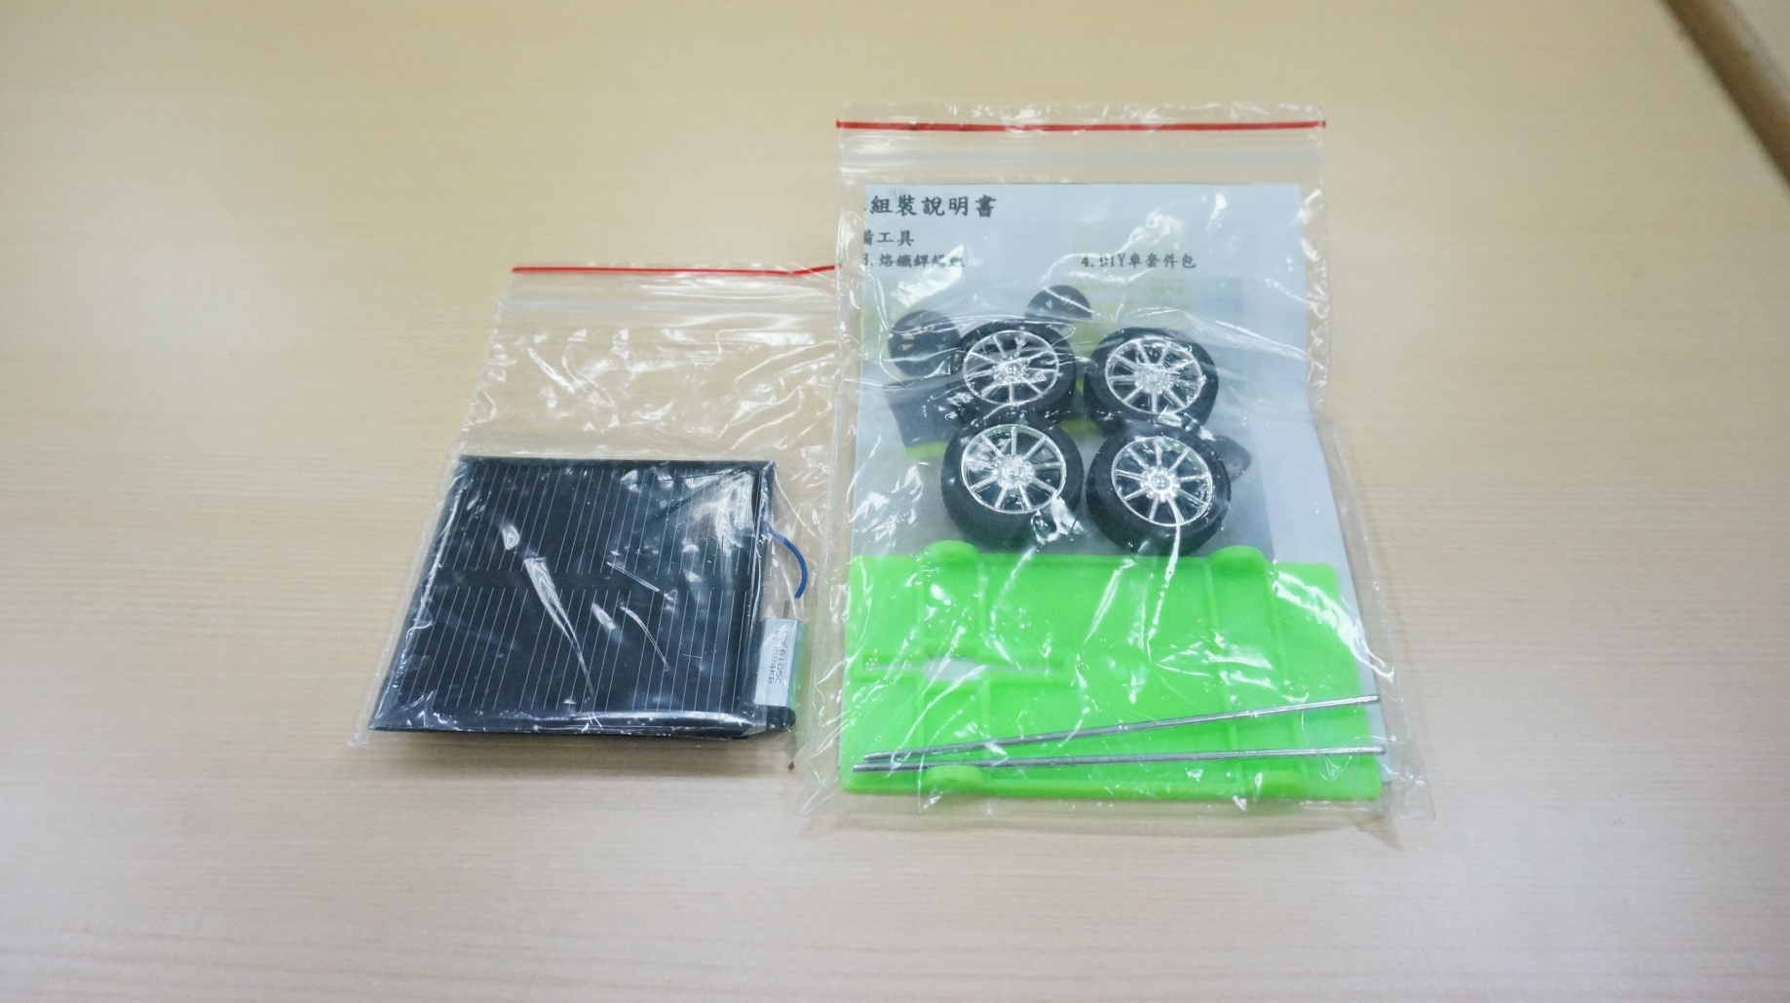

圖一 太陽車DIY組合包

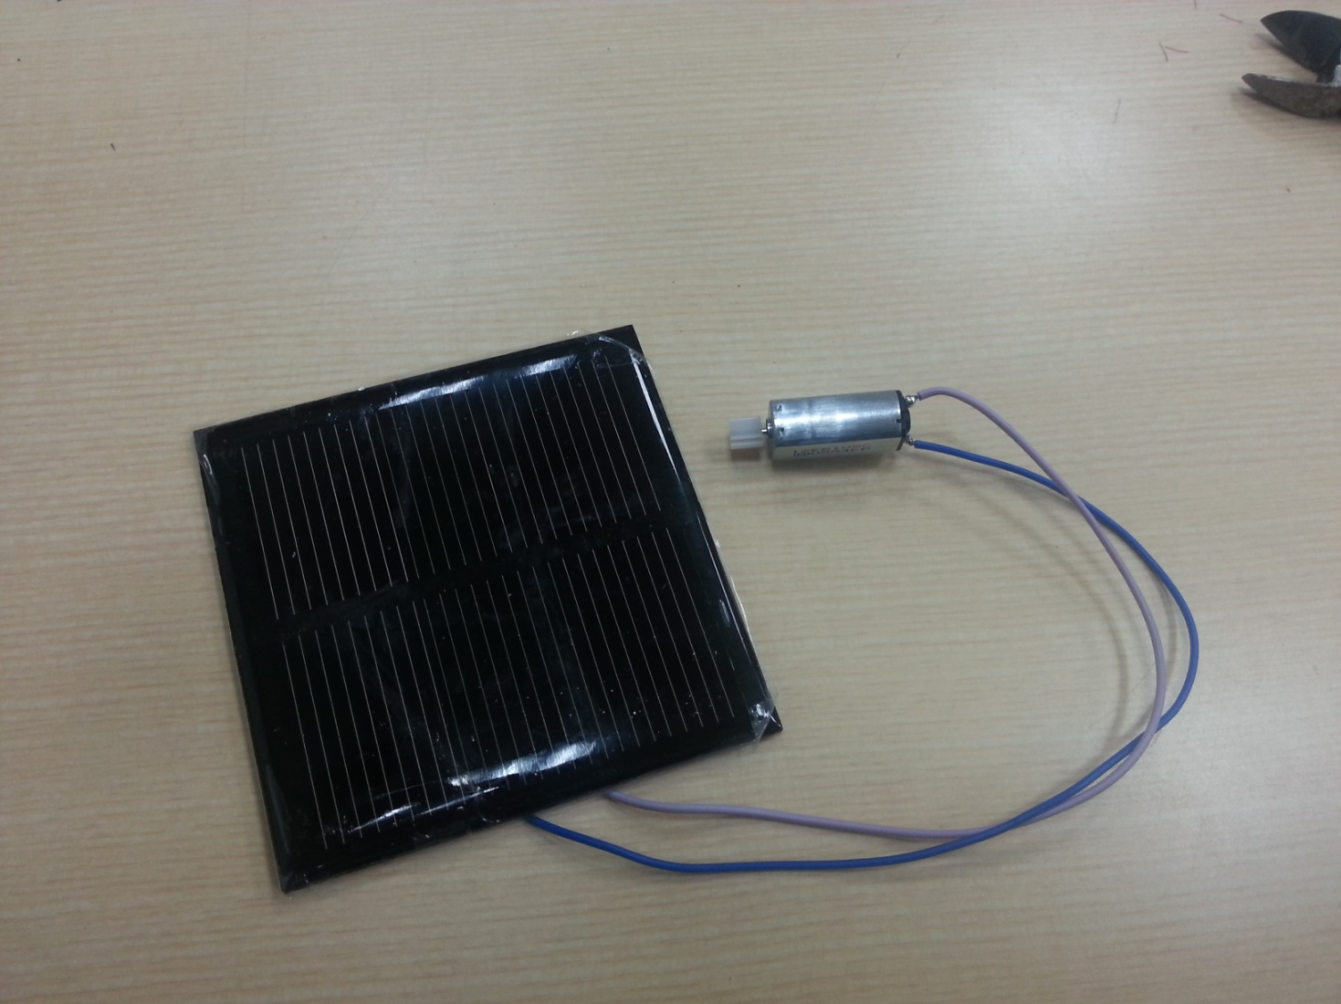

圖二 太陽能板及馬達組件

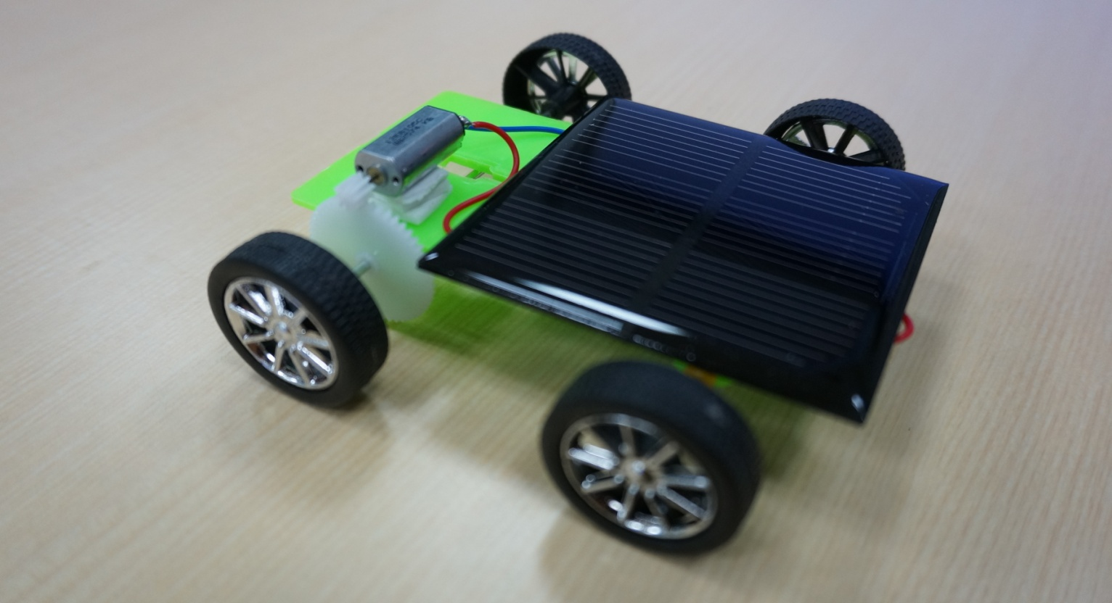

圖三 完成之太陽車參考樣本

**(二)比賽規則：**

1.參加隊伍於報到時，由各隊代表抽籤決定出賽次序。

2.每隊限由賽前已製作完成之太陽能車與一名操控手下場比賽。

比賽前，各隊太陽能車與一名競賽選手均於出發起點區待命，先行簡單自我介紹，並將比賽車輛調整角度或位置，放置於起跑區(後輪需在警示線內)；聽到競賽哨音後，操控手開啟第一盞燈之電源，操作太陽能車原地起步進行行走競賽。

3.所有參賽隊伍依抽籤順序依序出場競賽，**競賽成績採計太陽車行走距離**【行走停止後(含斜坡倒退)太陽車尾與起點間之最短距離】。**如有行走距離相同時**，**以太陽車重量較重者勝出**。

4.**每隊競賽時間以二分鐘為限，二分鐘內太陽車行走次數最多以二次為限**，行走二次之太陽車，**競賽成績採計二次成績中較高者**。

5.競賽過程如遇到場地損毀或活動攔阻閘門故障時，則競賽時間將停止計數，由工作人員進場維修後，比賽再持續進行。

6.在比賽途中，如遇太陽車故障或損毀，則太陽車必須先退回到原出發起點，方能由隊員進行維修作業，但比賽時間將繼續計時。

7.**在規定之比賽時間（二分鐘）內**，**該隊未能行走者，其競賽行走距離以零計**。

8.其他補充說明將公佈在網站上，請參賽隊伍隨時上網查看最新資料。

9.競賽中如有發生其他未規範之情事，完全遵從評審判決，各隊不得提出異議。

**(三)比賽場地：**

1.比賽場地為寬度25 cm🞫長度1200 cm 長方形的室內金屬地板行走軌道，行走軌道兩側設置8.8 cm高的圍欄，以防止太陽車偏離軌道行走；同時在行走軌道路線適當間距位置分別裝設計9盞300W鹵素燈(如圖四)，提供太陽車行走動力來源。競賽場地之行走軌道、上下坡、彎道障礙物(如圖五)、2個活動式攔阻閘門(如圖六及圖七)及鹵素燈配置位置(如圖八)。因此，**太陽車的寬度不得超過13 cm**。

2.300W鹵素燈裝設高度距離跑道路面32 cm，**太陽車的高度不得超過20 cm**。

3.其餘競賽規則若有遺漏或不明確之處，將與評審委員討論後公佈於競賽網站上（網址為[**http://www.me.sju.edu.tw/**](http://www.me.sju.edu.tw/)），歡迎參賽隊伍隨時注意最新公告事項。



圖四 300W鹵素燈

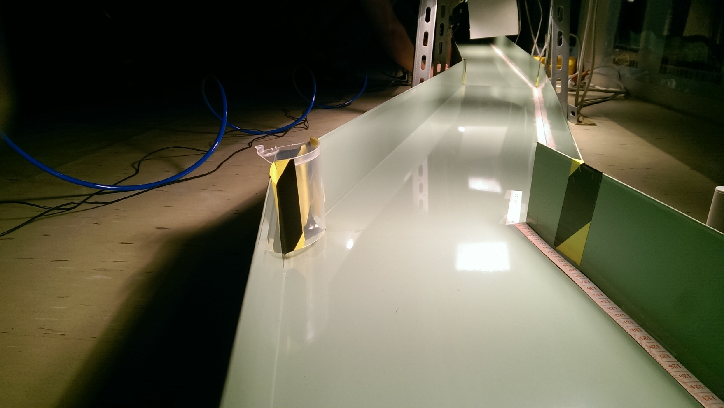

**13 cm**

圖五 彎道障礙物實況

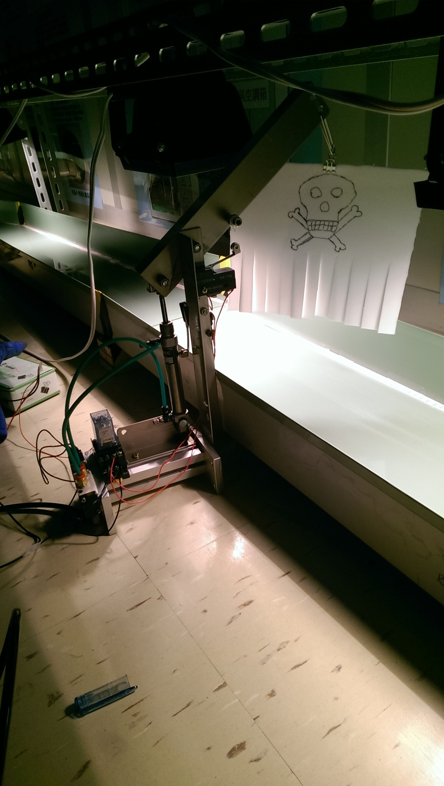

圖六 活動式攔阻閘門1

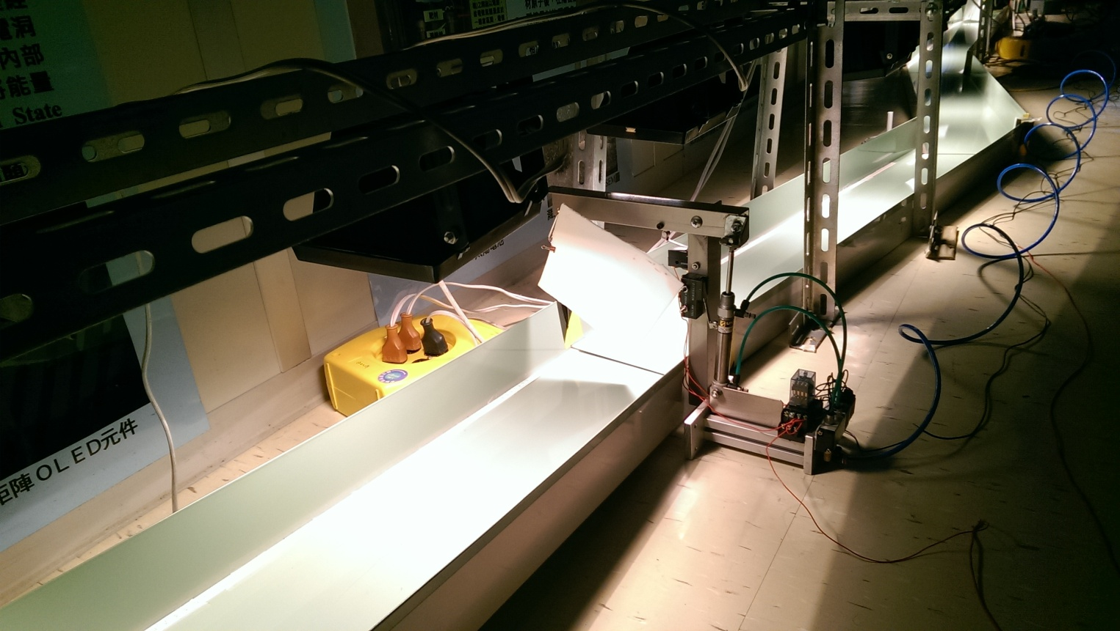

圖七 活動式攔阻閘門2



圖八 競賽場地之行走軌道、上下坡、彎道障礙物、活動式攔阻閘門及鹵素燈配置位置

**2015全國高中職太陽車設計競賽**

**【附件一】**

**參 賽 報 名 表**

|  |  |  |  |  |
| --- | --- | --- | --- | --- |
| 學校 | |  | 科系 |  |
| 隊伍名稱 | |  | | |
| 指導老師 | |  | 職稱 |  |
| E-mail |  |
|  | 職稱 |  |
| E-mail |  |
| **聯絡**  **人** | 姓名 |  | | |
| 通訊  地址 |  | | |
| 聯絡  電話 |  | 手機 |  |
| E-mail |  | | |
| 隊員姓名 | | 學號 | 擔任工作簡介 | |
|  | |  |  | |
|  | |  |  | |
|  | |  |  | |
|  | |  |  | |
|  | |  |  | |
| **註：每隊隊員至多五名，指導老師至多二名，隊員請指定一人為聯絡人，為證明具參賽資格，參賽時隊員請務必攜帶學生證。** | | | | |

**2015全國高中職太陽車設計競賽**

**【附件二】**

**保 險 名 單**

|  |  |  |  |  |  |  |  |
| --- | --- | --- | --- | --- | --- | --- | --- |
| 學校 | |  | | | 科系 |  | |
| 隊伍名稱 |  | | | | | |
| 指導老師 |  | | | | | |
|  | | | | | |
| 姓名  (老師及學生) | 出生年月日 | | 身份證字號 | 手機 | | |
|  |  | |  |  | | |
|  |  | |  |  | | |
|  |  | |  |  | | |
|  |  | |  |  | | |
|  |  | |  |  | | |
|  |  | |  |  | | |
|  |  | |  |  | | |
| 【注意事項】  1.**依據個人資料保護法，凡願意在競賽當天(104/11/20)由主辦單位辦理團體意外保險的參賽者，須將指導老師及參賽學生的個人資料(出生年月日、身份證字號及手機)於競賽網站填入保險名單中。凡不願意提供個人資料之參賽者，競賽當天活動之安全保險自行負責。**  2.主辦單位據所填入之保險名單辦理競賽當天之活動安全保險，請務必詳實填寫；若因資料缺漏或錯誤而造成損失，需由參賽者自行負責，請見諒。  3.出生年月日欄位格式範例：若生日為民國84年10月15日，請填寫 **841015**。 | | | | | | |

**2015全國高中職太陽車設計競賽**

**【附件三】**

**作 品 簡 介**

|  |  |  |  |
| --- | --- | --- | --- |
| **隊伍名稱** |  | **收件編號**  (由主辦單位填寫) |  |
| **內容至多以5頁為限**，應包括：(1)太陽車如何能行走較長距離 (2)太陽車如何通過上坡道、彎道障礙及活動式攔阻閘門之創作說明及設計圖。作品簡介上傳檔案名稱規定為學校名稱-聯絡人姓名.pdf。 | | | |

**2015聖約翰盃全國高中職太陽車設計競賽 粉絲團**

**粉絲團網址(**[**https://goo.gl/STa9yQ**](https://goo.gl/STa9yQ)**)**

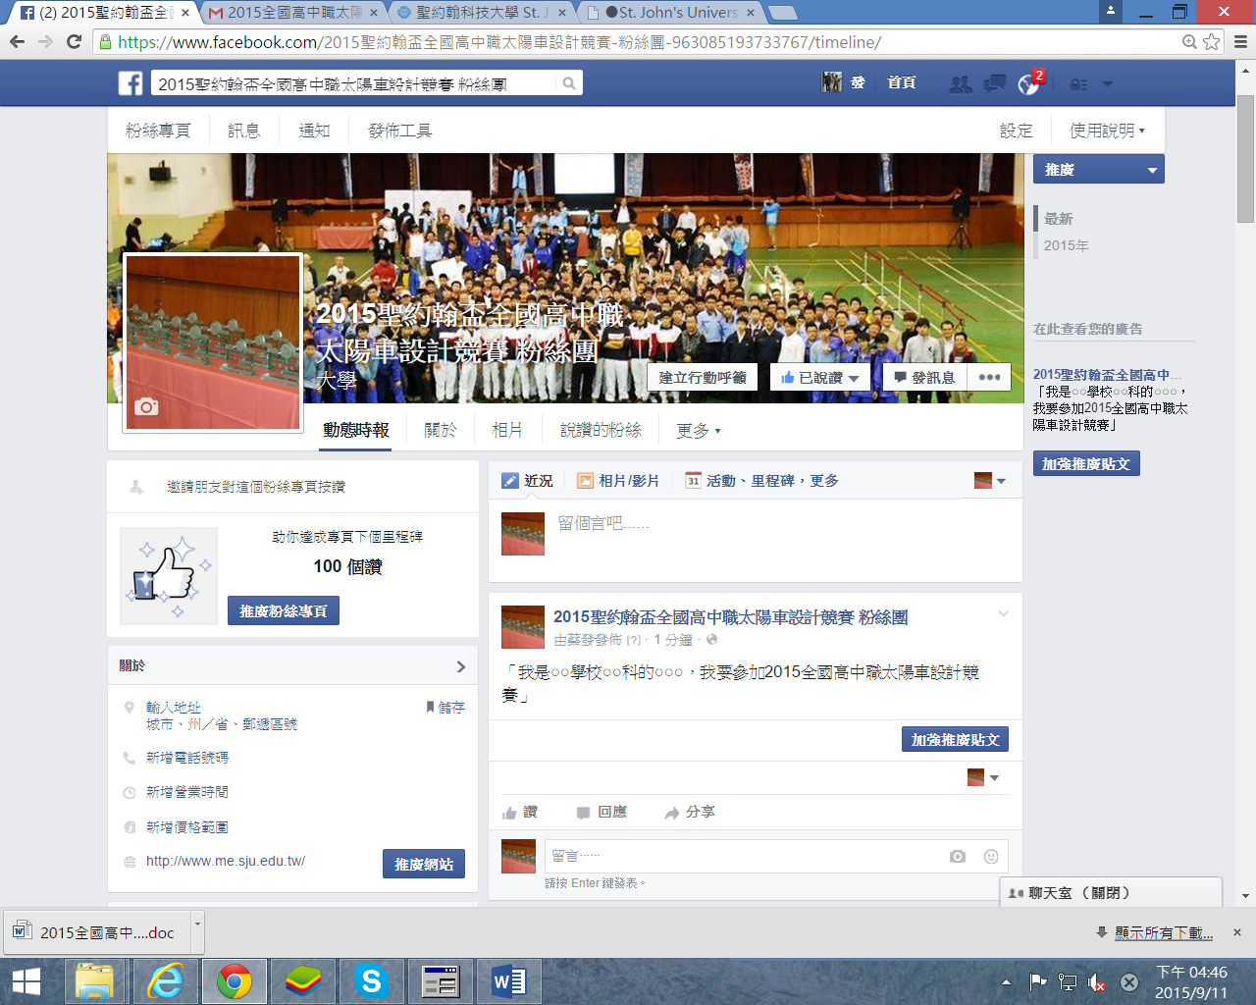

**於粉絲團(**[**https://goo.gl/STa9yQ**](https://goo.gl/STa9yQ)**)留言按讚 並擷取按讚圖 放置作品簡介最末頁**